Prénom : _______________________

Le 27 septembre.

- Comment se prénomme notre roi ?

- Comment appelle-t-on un pays dirigé par un roi ?
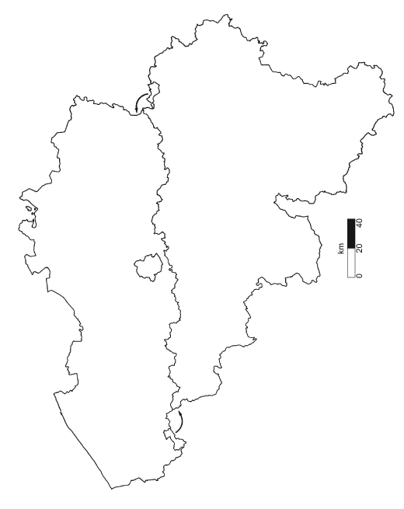
- Voici une carte de la Belgique.

- Colorie de vert la communauté flamande.
- Colorie en rouge la communauté française.
- Colorie en bleu la communauté germanophone.

- Cite les 3 langues parlées en Belgique.

- Associe chaque drapeau ou logo à ce qu’il représente.

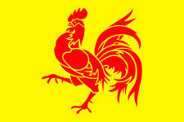   | 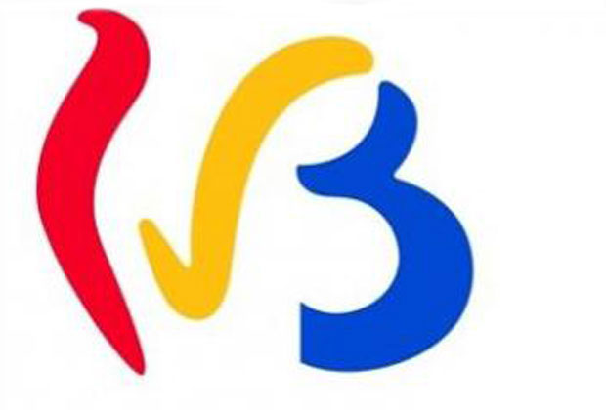   | 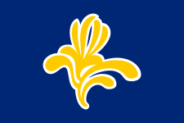   | 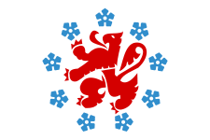   | 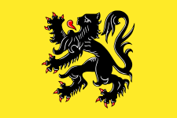  
■  Drapeau de la Flandre | ■  Drapeau de la Wallonie | ■  Symbole de la fédération Wallonie - Bruxelles | ■  Drapeau de la communauté germanophone | ■  Drapeau de la région bruxelloise

- La Belgique a appartenu à d’autres pays. On parle de 3 pays dans le texte. Lesquels ?

- A quel pays la Belgique va-t-elle être annexée suite à la défait de Napoléon ?

- Qui dirigera ce nouveau pays ?

- Cite deux choses positives dans la relation entre ces deux pays.

a)

b)

- Cite 3 choses qui ne vont pas entre les peuples de ces pays.

a)

b)

c)

- La muette de Portici est...
O un film
O un opéra
O une pièce de théâtre

- Donne le nom complet du premier roi des Belges.

- Qui a écrit les paroles de l’hymne national belge ?

- Qui a écrit la musique de l’hymne national belge ?

- Comment s’appelle l’hymne national belge ?

Prénom : _______________________

- Complète…

O Belgique, ô mère …………………………………………,
A toi nos …………………………………………, à toi nos bras !
A toi notre …………………………………………, ô Patrie,
Nous le jurons tous, tu vivras !
Tu vivras toujours ………………………………………… et belle
Et ton invincible …………………………………………
Aura pour ………………………………………… immortelle :
Le …………………………………………, la Loi, la Liberté !
Aura pour devise ………………………………………… :
Le Roi, la …………………………………………, la Liberté !
Le Roi, la Loi, la ………………………………………… !
Le Roi, la Loi, la Liberté

